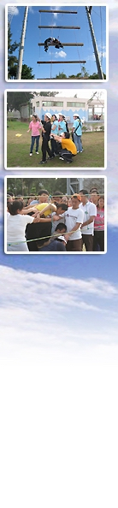
團隊凝聚訓練營活動表
09:30 ~ 10:30 | 初期團隊建立  學員互動式課程-PA團體動能  合力建塔 |  | ◎ 凝聚專注力  ◎ 團隊契約建立  ◎ 契約精神  ◎ 目標共識建立  ◎ 進階認識彼此
10:30 ~ 11:30 | 初期團隊建立與分工  漆彈任務對戰 |  | ◎ 凝聚專注力  ◎ 團隊契約建立  ◎ 契約精神  ◎ 目標共識建立  ◎ 進階認識彼此
12:00 ~13:30 | 午餐休息Lunch Break
 | 進階團隊建立  高空極限繩索挑戰 | 安全說明 | ◎ 對任務的專注與執著  ◎ 善用團隊的力量  ◎ 自我成長期許  ◎ 個人限制的突破!!  ◎ 挑戰恐懼  ◎ 克服、轉化、分享  ◎ 領導風格形塑
14:00~17:30 | 進階團隊建立  高空極限繩索挑戰 | 團隊攀岩(或繩網)
14:00~17:30 | 進階團隊建立  高空極限繩索挑戰 | 高空獨木橋(或蔓藤路)
14:00~17:30 | 進階團隊建立  高空極限繩索挑戰 | 巨人天梯
17:30 ~ 18:00 |   學習分享及目標設立
註：當日體驗活動時間8小時含休息時間, PM5:30後須補場地使用超時費用，1H/學員每人$100, 不足20人以20人計費用。
核心團隊凝聚營體驗費用$1600未稅 /每人
- 場地公共意外責任險500萬-但非可歸屬於本場地之事由，如未遵安全規範及教練指示，個人之疏失及活動中之運動傷害，或疾病引發的意外體傷醫療均不在理賠範圍。承辦方須自行投保旅平險
- 餐飲：BBQ餐 或風味團膳
- 戶外體驗課程場地、漆彈耗材100發+各項活動安全架設+確保裝備及活動指導教練(確保員)

